Képek

egzóta https://fataj.hu/archiv/2020/04/037/egzota_jarrah_03.jpg



kőrisfa https://upload.wikimedia.org/wikipedia/commons/0/0d/K%C5%91risfa_hosszmetszete.jpg

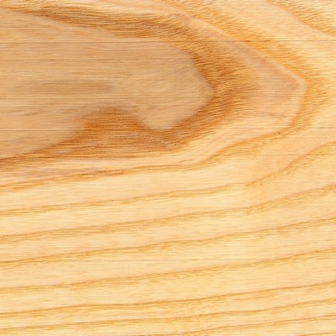

lucfenyő https://upload.wikimedia.org/wikipedia/commons/6/62/Lucfeny%C5%91_001.jpg

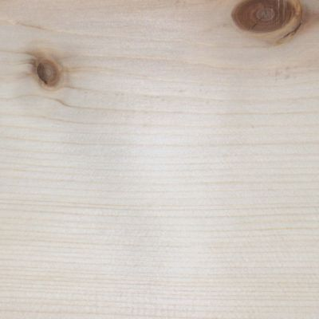

akácfa https://upload.wikimedia.org/wikipedia/commons/7/7a/Ak%C3%A1cfa_hosszmetszete.jpg

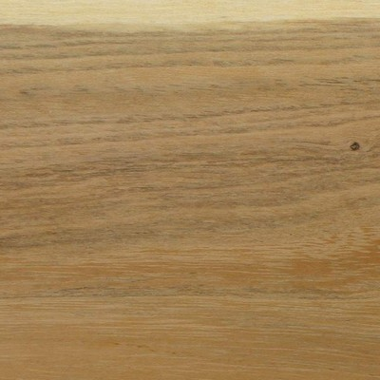

jávor https://upload.wikimedia.org/wikipedia/commons/8/86/Javor_001.jpg

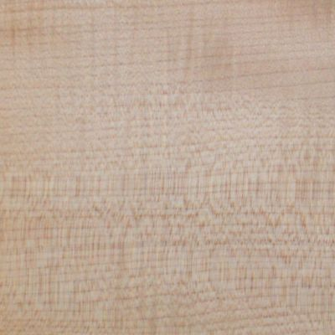

nyírfa https://upload.wikimedia.org/wikipedia/commons/thumb/f/ff/Birke_Holz.JPG/1280px-Birke_Holz.JPG

cseresznyefa https://upload.wikimedia.org/wikipedia/commons/a/a6/Cseresznye_001.jpg

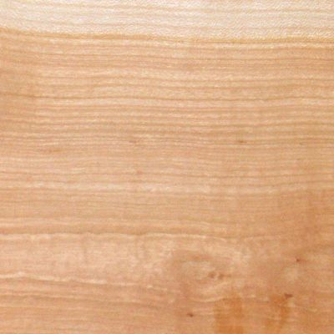

tölgy https://www.abh-system.hu/i/kepek/termekek/tolgy_rajzolata.jpg

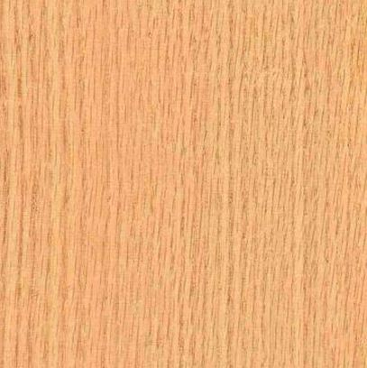

Szöveg

Egzóta

A trópusokon növő egzóták az évszakok hiánya miatt egész évben növekednek, faanyagában nem láthatunk évgyűrűket. Kültéri felhasználásra alkalmas fajták. Kitermelésük a legtöbb esetben nem környezetkímélő, a kivágott erdőségeket nem telepítik újra, a felszabadult területet mezőgazdasági célokra használják. Európában a végfogyasztói ára jellemzően rendkívül magas - így nálunk sokkal költséghatékonyabb megoldás a Magyarországon honos Fehér Akác felhasználása. Az egzóta fák felhasználása nálunk azért sem kifizetődő, mert ezek a fák nem tűrik jól a mi éghajlatunkat, ezért sokkal költségesebb és kevésbé tartós, mint az akácból készült bútorok, padlók.

Legelterjedtebb fajták: teak, wenge, jatoba, iroko, meranti, bangkirai.

Kőrisfa

A kőris az ajakosvirágúak rendjébe, az olajfafélék családjába tartozó növénynemzetség több mint 70 fajjal. A kőris közepesen nagyra növő fafaj, melynek különböző alfajai nagyrészt lombhullatóak, de néhány alfaja, mely a szubtrópusi éghajlati övezetben honos, örökzöld növénynek számít. A kőris széles körben elterjedt fafaj Európa, Ázsia és Észak-Amerika nagy részén.

Egymással szemben álló levelei és szárnyas magvai vannak. Elnyomórészt kétlaki növény, amelyeknél külön porzó és külön termő egyedek vannak. A kőrisfák komoly problémát okozhatnak jelentős mennyiségű termésük miatt a városi környezetben.

Lucfenyő

A lucfenyő a fenyőfélék egy nemzetsége. Nagyjából 36 örökzöld, tűlevelű fafaj tartozik ide. Az északi mérsékelt égöv hegyvidékein és a tajgában erdőalkotó.

Kifejlett példányai 20–60, legfeljebb 95 méter magasak is lehetnek, felismerhetők kúp alakú koronájukról, csavarodó ágaikról. Gyökérzete szétterülő, vékony kérge pikkelyes, ágai örvökben állnak. Szúrós tűlevelei általában négyélűek, szórtan állnak az ágakon spirális elrendezésben. Minden tű egy levélpárnából nő ki, levelek rendelkeznek keresztmetszettel, melyek többfélék lehetnek; legtöbb rombusz alakú, de lehet akár háromszögletű és lapos. A lehullott tűlevelek után visszamaradt levélpárnák az ágat durva tapintásúvá teszik.

Lecsüngő tobozai éretten általában lehullanak, de a tobozpikkelyei nem hullanak le.

Akácfa

Az akác a pillangósvirágúak családjába, a bükkönyformák alcsaládjába tartozó növénynemzetség. A fajok száma szerzőnként változó, a minimális négytől akár húszig terjedhet. Több természetes hibrid is előfordul.

Mivel Európában nem őshonos, így inváziós fajnak számít, annyira agresszív módon képes terjedni, hogy a legtöbb országban már fenyegeti az őshonos növényfajokat.

Jávor

A jávor, jávorfa középkemény–kemény lombos faanyag, elsősorban a hegyi juhar anyaga.

Közép-európai, mediterrán jellegű flóraelem, hegyvidéki fafaj. A termőhellyel szemben igényes, a párás, nedves, hűvös éghajlatot kedveli. A telet jól tűri, a korai fagyokat, a meleget, az aszályt viszont kevésbé.

Magassága 20-30 méter. Kérge sokáig sima marad, a bükkhöz hasonló, idősebb korban hosszában, keresztben megrepedezik, darabjai lehullanak, a platánfélékhez hasonlóan foltossá válik. Kéregvastagsága 1-2 centiméter.

Nyírfa

A közönséges nyír vagy bibircses nyír a nyírfafélék (családjába tartozó, természetes körülmények között leginkább a tajga éghajlati öv alatt honos fafaj. Főleg Európában és Ázsia egyes részein honos, ugyanakkor Európa déli részén a magasabb elhelyezkedésű területeken is megél.

Közepes méretű, lombhullató fafaj, magyar nevét a vesszőkön képződő bibircseiről kapta. Kérge fehér színű, helyenként feketés foltokkal, míg ágai lecsüngenek. Levelei háromszög alakú, többszörösen fűrészes szegéllyel rendelkeznek, melyek ősszel sárga színűre változnak. Barkavirágzata van, melyből a könnyű magokat beérésüket követően a szél hordja. A közönséges nyír úgynevezett pionír növényfaj, tehát egy megbolygatott talajon, vagy egy erdőtűz után az elsők között képes ismételten, vagy legelőször megtelepedni. Számos madár- és egyéb állatfaj otthona a nyírfaerdő, és a fákon számos rovar telepedik meg. A nyírfaerdők a szellős, félárnyékos mivoltukból kifolyólag gazdag aljnövényzettel és fejlett cserjeszinttel rendelkeznek. A közönséges nyírfát gyakran ültetik kertekbe, parkokba díszfaként, valamint a faipar kedvelt alapanyaga. Erdészeti szempontból gyomfának tekintik. A nyírfa számos részét felhasználja a hagyományos természetgyógyászat, mivel a kéreg triterpént tartalmaz, aminek gyógyító hatását már régen felismerték.

Cseresznyefa

A cseresznye a rózsafélék közé tartozó Prunus nemzetség alnemzetsége. Cseresznye néven leggyakrabban a vadcseresznyefát, illetve annak valamely termesztett változatát, vagy annak csonthéjas gyümölcsét értik. Az alnemzetséget az különbözteti meg a Prunus nemzetség többi képviselőjétől, hogy virágai nem magányosan állnak, hanem 2–5 tagú csomókba tömörülnek, sima héjú termésén pedig csak igen sekély barázda található, vagy semmilyen.

Tölgy

A tölgy vagy tölgyfa a bükkfafélék család nemzetsége mintegy ötszáz fajjal.

Az egyes tölgyfajok az eocén időszak közepe után kezdtek kialakulni, amikor a kontinensvándorlás, majd az éghajlat jelentős átalakulásai jelentősen átalakították a korábbi élőhelyeket, és elkezdődött a különböző ökológiai fülkéket elfoglaló tölgypopulációk alkalmazkodása és genetikai sodródása. A kialakuló fajok géncseréje mindvégig folyamatos volt, amit jól mutat, hogy számos faj máig eredményesen keresztezhető.

Források:

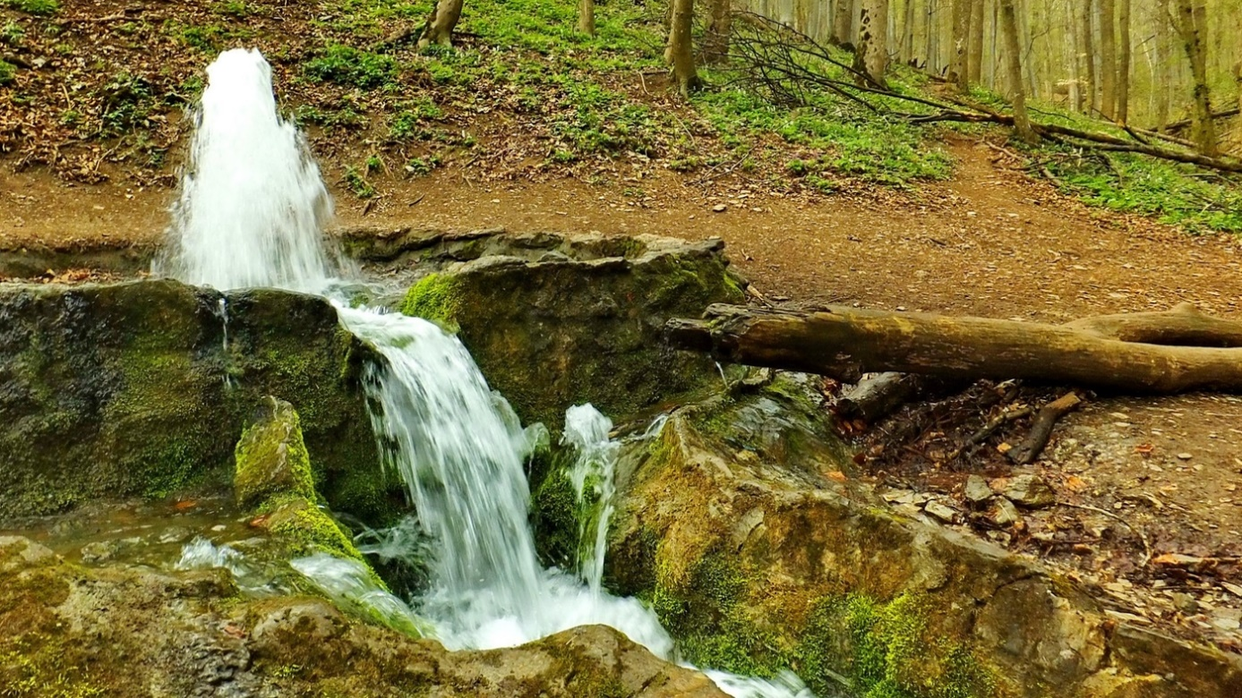

(vicces, mert az egy forrás ↑↑↑)

<https://www.robiniagroup.hu/egzota-jelentese.html#>

<https://hu.wikipedia.org/wiki/Kőris>

<https://hu.wikipedia.org/wiki/Lucfenyő>

<https://hu.wikipedia.org/wiki/Akác>

<https://hu.wikipedia.org/wiki/Jávor_(faanyag)#:~:text=A%20jávor%2C%20jávorfa%20középkemény–kemény,juhar%20(Acer%20pseudoplatanus)%20anyaga>.

<https://hu.wikipedia.org/wiki/Közönséges_nyír>

<https://hu.wikipedia.org/wiki/Cseresznye>

<https://hu.wikipedia.org/wiki/Tölgy>